MI VIDA EN ROSA

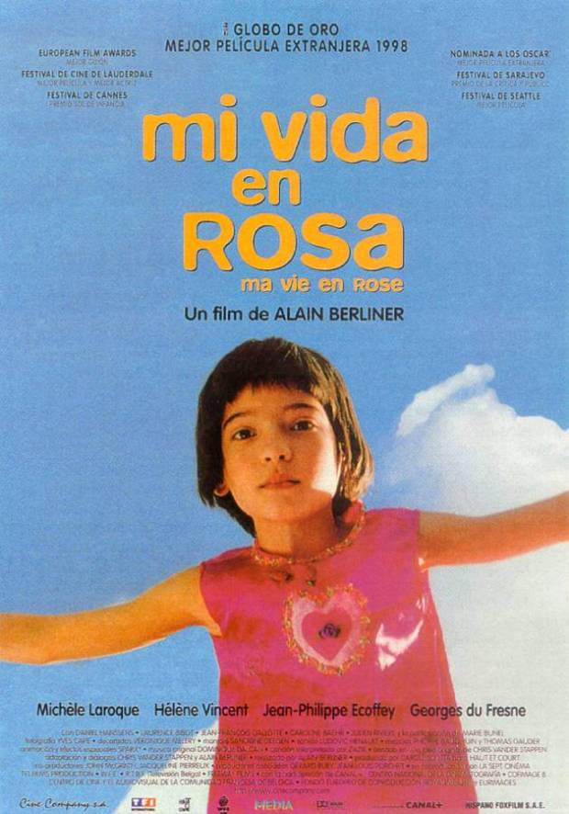

Any: 1999
Nacionalitat: França
Director: Alain Berliner

SINOPSI

Una família francesa s’instal·la al bel mig d’un barri acomodat. Té quatre fills: una noia i tres nois. El petit dels nois, Ludovic, de set anys, vol ser una noia.

PREGUNTES DE SEGUIMENT

Per què organitzen la festa?

- Què fa Ludovic durant la festa?

- Quin regal porta a l’escola?

- Explica la conversa entre Ludo i la seva àvia al cotxe i a casa.

- Quins programes de televisió li agraden?

- A què juguen Gerome i Ludo?

- Per què vol Gerome canviar de lloc a la classe?

- Explica la primera visita a la psicòloga.

- Què intenta fer Ludo per ser més noi?

- Què fa Ludo el dia de la funció teatral?

- Què els demana el director de l’escola? Qui el pressiona a ell?

- Explica les coses que li passen a la nova escola.

- Com va vestit a la festa de la Sophie?

- Per què li tallen els cabells?

- Amb qui marxa a viure? Per què?

- Explica a qui coneix a Clérmont-Ferrand i com és aquesta noia.

- Explica l’incident final durant la festa de la Christine.

- Quina reflexió final fa la mare?

PREGUNTES DE REFLEXIÓ

- Creus que és raonable l’actitud dels veïns davant de Ludovic? Per què?

- Com creus que caldria actuar davant de companys que siguin diferents per tenir una orientació sexual diferent?

- És el mateix discriminar una persona per la seva tendència sexual que pel color de la seva pell? Per què?

- Com creus que actuaries si un fill o filla teu fossin homosexuals? Per què?

